淡江時報 第 492 期
歲末聯歡會
學校要聞

2010/09/27

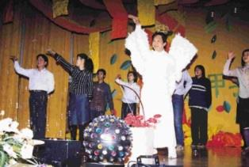
技術學院秘書邱榮金（前站者），在歲末聯歡會中，打扮成愛神邱比特，穿著白色羽毛裝，載歌載舞，詼諧逗趣的演出，讓全校師生對他刮目相看。（記者陳國良攝影）

